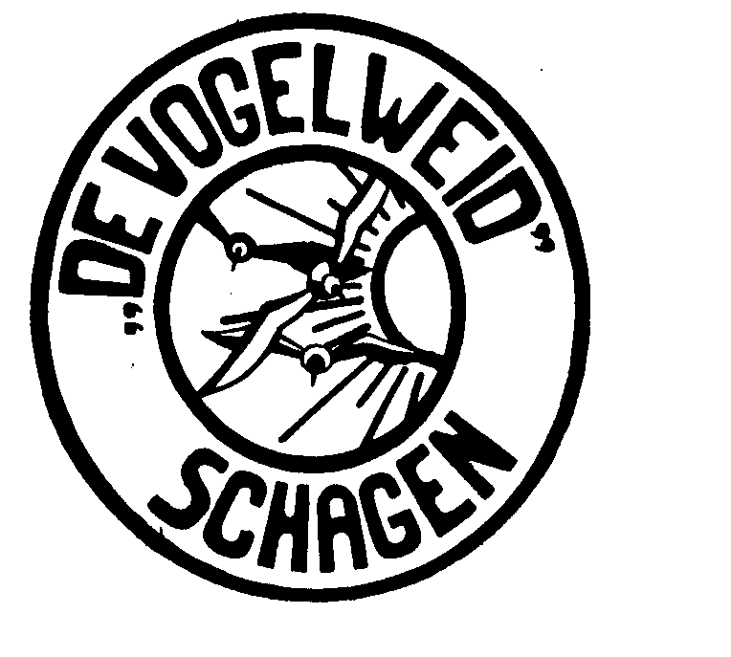

kwaliteit in kaart
domein: Onderwijsleerproces

Indicator 1
De school zorgt voor een functionele en uitdagende leeromgeving

1 | De directeur en het team stellen 1x per schooljaar schriftelijk vast op welke wijze de totale leeromgeving in en buiten school is geordend en wie dit op welke wijze realiseert. Dit betreft:  - basisopstelling meubilair  - looproutes  - inrichting kasten  - hoe en waar leermiddelen en overige materialen worden opgeborgen  - omgaan met werkplekken  - inrichting leerling-kastjes  - de plaatsing van de leerlingen  - aanbrengen van wandversiering e.d.  - tentoonstellen van producten  - gebruik garderobe  - buitenspelmateriaal  - fietsenberging  De schriftelijke neerslag van deze afspraken is te vinden in de klassenmappen.
2 | De leraar creëert een omgeving die didactisch rijk is en uitdaagt tot leren.  Voorbeelden:  - veel educatieve hulpmaterialen  - gevarieerd  - veelzijdig  - eigentijds  - compleet  - computers en software  - aankleding van de ruimte  - presentaties van actueel, eigen werk van kinderen  - leesboeken  - leeshoek  - documentatie materiaal  - variatie aan speel- en werkhoeken (jongste groepen)  - talige omgeving
3 | De leraar van groep 1 en 2 regelt dat er enkele speel- en werkhoeken in de klas aanwezig zijn, die de leerlingen uitdagen tot exploreren, leren en spelen.  Criteria voor goede hoeken zijn:  - alle ontwikkelingsgebieden zijn in de hoeken vertegenwoordigd  - Ze zijn telkens aangepast aan de actuele thema’s  - Geven nieuwe impulsen tot spelen en leren.

kwaliteit in kaart
domein: Onderwijsleerproces

Indicator 2
De onderwijsactiviteiten zijn gestructureerd en doelmatig

1 | De leraar onderbreekt de lessen wanneer een aantal kinderen storend gedrag vertonen en indien dit storend gedrag zodanig is, dat naar hun oordeel teveel kinderen hier hinder van ondervinden. Met de leerlingen die dit gedrag vertonen wordt het volgende besproken:  - de leraar vertelt situatiegericht wat er te zien was  - dat dit het werken, spelen en/of leren niet ten goede komt  - dat hij dit jammer en vervelend vindt  - hij bevraagt of dit klopt en wat de leerlingen hieraan willen doen om dit op te lossen en wat hen zal helpen om dit succesvol te laten zijn  Hij ondersteunt de leerlingen als de afspraken lukken door dit te benoemen en te belonen.  Hij bespreekt wat consequenties zijn van herhaling van ongewenst gedrag, bijvoorbeeld. een tijdje stoppen om het daarna nog eens te proberen.
2 | De leraar legt de materialen voor de les zo klaar dat de leerlingen ze zelf kunnen pakken.  De materialen liggen:  - op de tafel van de leerlingen  - in de open kasten met ontwikkelingsmaterialen  - in de hoeken  - in een kieskast  - op een tafel
3 | De leraar maakt bij aanvang van de dag aan de leerlingen duidelijk wat het dagritme zal zijn.
4 | De leraar activeert bij aanvang van de activiteiten/lessen de voorkennis van de leerlingen.
5 | De leraar vat tijdens de instructie de stof regelmatig samen.
6 | De leraar geeft duidelijke opdrachten, waardoor de leerlingen direct aan het werk kunnen.

kwaliteit in kaart
domein: Onderwijsleerproces

Indicator 3
Leraren zorgen voor voldoende ondersteuning en uitdaging van de leerlingen.

1 | De leraar luistert aandachtig naar de inbreng van de leerlingen door hen actief te volgen:  - heeft oogcontact met de leerlingen  - reageert non-verbaal: glimlachen, knikken; spiegelen lichaamstaal  - laat de leerlingen uitspreken  - gaat inhoudelijk in op de inbreng  - sluit de inbreng van de leerlingen af met oogcontact en een bevestiging of een positieve opmerking (bijv. goed zo, prima, oké).
2 | De leraar beloont goed gedrag en werk van kinderen.  Hij doet dit gericht op het individu en op afstand, hoorbaar voor anderen in de groep.
3 | De leraar benoemt altijd de goede elementen in de antwoorden van kinderen.
4 | De leraar daagt de leerlingen uit eigen oplossingen te bedenken.

kwaliteit in kaart
domein: Onderwijsleerproces

Indicator 4
Leraren begeleiden op een systematische en stimulerende wijze onderwijsprocessen.

1 | De leraar complimenteert de groep bij goed gedrag en goede werkhouding.
2 | De leraar honoreert en waardeert eigen meningen van kinderen.
3 | De leraar evalueert met kinderen hun leerproces.  Hij vraagt daarbij naar hun verklaring voor succes of falen.  Hij vult deze verklaringen aan met waarnemingen die hij van belang vindt.

kwaliteit in kaart
domein: Onderwijsleerproces

Indicator 5
Leerlingen zijn actief gericht op leren.

1 | De leraar bevordert dat de leerlingen geconcentreerd en taakgericht aan opdrachten werken door hen hiervoor te belonen.
2 | De leraar biedt kinderen mogelijkheden om samen te werken en elkaar te helpen tijdens het zelfstandige werken.
3 | De leraar gebruikt dagelijks heldere afspraken in de klas over het elkaar helpen en het samenwerkend leren.
4 | De leraar richt de klas zo in, dat kinderen de mogelijkheid hebben om elkaar in groepjes te helpen.
5 | De leraar organiseert het zelfstandig werken zodanig dat kinderen onafgebroken door kunnen werken.
6 | De leraar maakt zijn beschikbaarheid voor de groep duidelijk.  Hij doet dit met behulp van de materialen die gemaakt zijn t.b.v. het GIP model.
7 | De leraar geeft de leerlingen keuzemogelijkheden m.b.t. de volgorde waarin zij hun taken afwerken.
8l | De leraar geeft de leerlingen de gelegenheid hun eigen werk na te kijken.

kwaliteit in kaart
domein: Onderwijsleerproces

Indicator 6
Leraren volgen de vorderingen en ontwikkelingen van hun leerlingen.

1 | De leraar observeert het zelfstandig werken van de leerlingen De observatiepunten hebben betrekking op:  - de zelfstandigheid  - de werkhouding  De punten worden met de leerlingen nabesproken.
2 | De leraar volgt de ontwikkeling van de leerlingen systematisch m.b.v. methode-afhankelijke en methode-onafhankelijke toetsen.  De afspraken hieromtrent zijn verwerkt in de toetskalender van de school
3 | De leraar toetst en observeert regelmatig de leerlingen, analyseert deze gegevens en koppelt ze terug naar ouders en leerlingen.
4 | De leraar houdt een logboek bij m.b.t. vorderingen en planning.

kwaliteit in kaart
domein: Onderwijsleerproces

Indicator 7
Leraren zorgen ervoor dat het onderwijsleerproces is afgestemd op de onderwijsbehoefte van de leerlingen.

1 | De leraar stemt af op de behoeften en mogelijkheden van de groep leerlingen als geheel.  Hij doet dit door:  - de mate waarin hij stuurt en waarin hij structuur biedt tijdens instructies  - het niveau van het aanbod  - het tempo  - de mate waarin hij de leerlingen verantwoordelijkheden geeft voor hun leren  - de beoordelingscriteria  - de lesmaterialen en leermiddelen
2 | De leraar houdt rekening met verschillen tussen kinderen wat betreft zelfstandigheid en het dragen van verantwoordelijkheid door in te spelen op specifieke behoeften van kinderen.  Dit gebeurt door afstemming van verwachtingen en begeleidingsaanpak
3 | De leraar vertoont dagelijks taalgedrag dat erop gericht is de woordenschat van taalzwakke leerlingen uit te breiden door:  - aan te sluiten bij betekenissen die de leerlingen hebben bij een onderwerp  - nieuwe woorden mondeling te verduidelijken  - nieuwe woorden 5 x per week te herhalen  - voorwerpen te laten zien, ruiken, voelen, proeven  - plaatmateriaal, tekeningen en pictogrammen als visuele ondersteuning in te zetten  - taalgebruik te stimuleren

